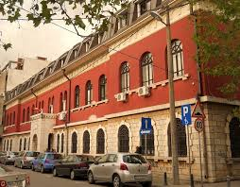XLIII MUZIČKI FESTIVAL mladih Crne Gore

Podgorica, 25-28. April 2016.godine

K O N A Č N I R E Z U L T A T I

Disciplina: VOKALNI DUO Kategorija: II kategorija
R.br | Prezime I ime | Ukupno  bodova | Nagrada/ Škola
1 | Lazarenko Darija, Kalezić Ajna | 98,50 | ZLATNA LIRA  ŠOSMO „Vida Matjan“, Kotor

Predsjednik žirija, Marina Cuca Franović
27.april 2016. godine ______________________________________

